А чи знаєте ви, що з давніх-давен люди мріяли літати, як птахи? Давньогрецький міф розповідає про винахідника Дедала та його сина Ікара, які змайстрували собі крила і змогли злетіти над землею. Але крила були ненадійним засобом для польотів.
Вперше піднятися над землею вдалося у 1783 році у Франції. Брати Монгольф’є запустили в небо повітряну кулю, наповнену гарячим повітрям. Цей експеримент зібрав величезний натовп людей: вони спостерігали, як вівця, півень і качка злітають в небо. Вже за кілька місяців у повітря піднялися перші сміливці, які довели: людина справді може літати. Але такою кулею було важко керувати.
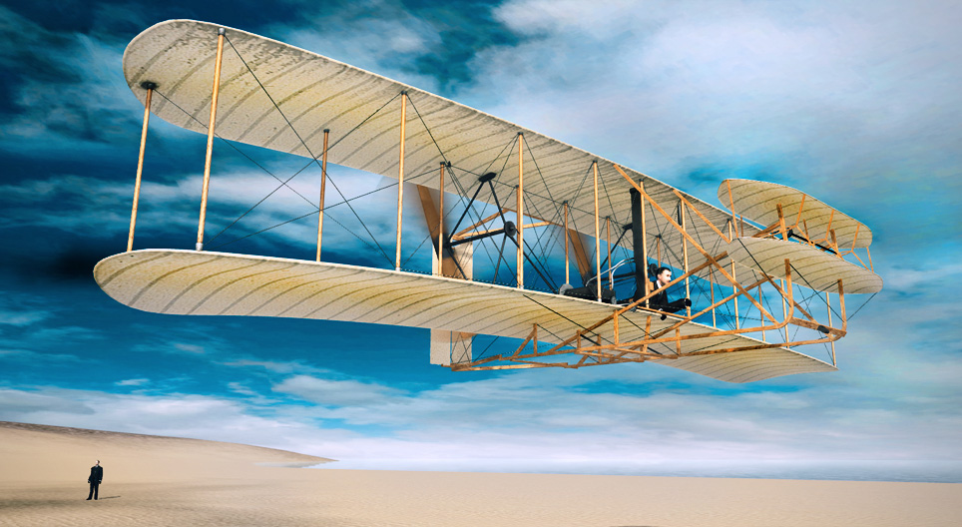І ось 17 грудня 1903 року у Сполучених Штатах Америки в повітря піднявся перший літак «Флаєр», побудований братами Орвіллом і Вілбером Райт. Він був виготовлений з дерева (крім мотора). Перший політ тривав 12 секунд й подолав 36,5 метрів. Здавалося б, зовсім небагато. Але для людства це стало справжньою сенсацією. Брати Райт не лише сконструювали перший літак, а й відкрили школу пілотів.
З цього часу авіабудування стало розвиватися нечуваними темпами. Винахідники діяли незалежно один від одного, тож їхні ідеї взаємодоповнювалися. Хтось шукав правильну форму крила, хтось експериментував з двигунами, а хтось вдосконалював систему керування. Інженери розробили чотири основні аеродинамічні схеми літаків: класична, качка, безхвостка і крило. За призначенням вони стали ділитися на пасажирські, вантажні та військові.
Першим конструктором, який побудував і підняв у повітря літак в Україні, був київський інженер, професор Київського політехнічного інституту Олександр Кудашев. Його літак «Кудашев-1» здійснив успішний політ 23 травня 1910 року на Сирецькому іподромі в Києві.
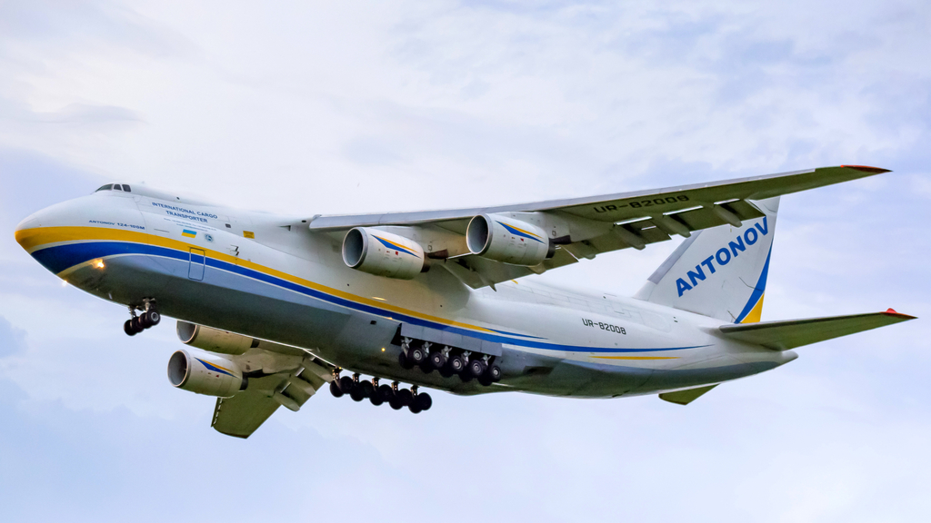У червні того ж року студент Київського політехнічного інституту Ігор Сікорський продовжив справу професора Кудашева – підняв у повітря власний літак. У майбутньому він стане видатним авіаконструктором, творцем першого гелікоптера та літака-амфібії.
А чи знаєте ви, що найбільший і найпотужніший літак в світі – це наш український Ан-225 «Мрія»? Цей надважкий транспортний літак міг піднімати понад 250 тонн вантажу, наприклад, космічний корабель «Буран». Він встановив 240 світових рекордів! Літак був знищений російськими військами у лютому 2022 року в Гостомелі.
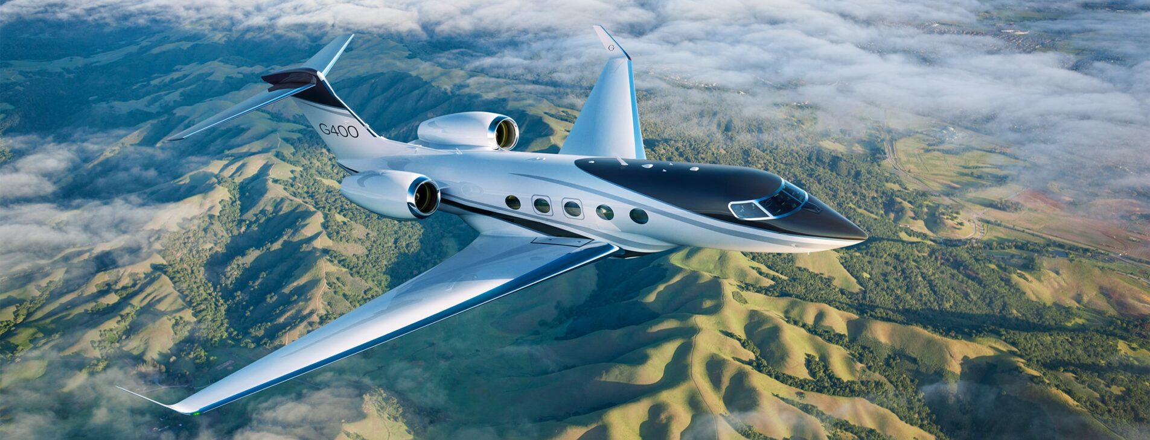Літаки – це символ швидкості та людського прагнення до висоти. Вони допомагають людям зустрічатися, досліджувати світ і здійснювати неймовірні подорожі. І хто знає – можливо, колись саме ви станете тими, хто створить літак майбутнього! А поки що запрошуємо до нашої бібліотеки познайомитися з цікавими, гарно ілюстрованими книгами про літаки та видатних льотчиків і авіаконструкторів.
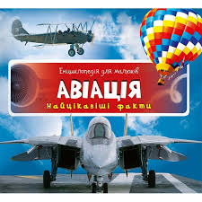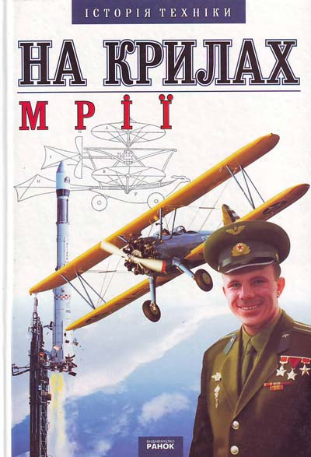Авіація : найцікавіші факти. – Харків : Vivat, 2016. – 24 с. : іл. – (Енциклопедія для малюків).

Баркет, М. На крилах мрії / М. Баркет, Ф. Тротман. – Харків : Ранок, 2003. – 64 с. – (Історія техніки).
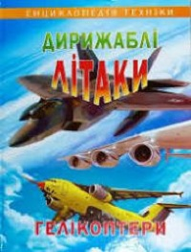
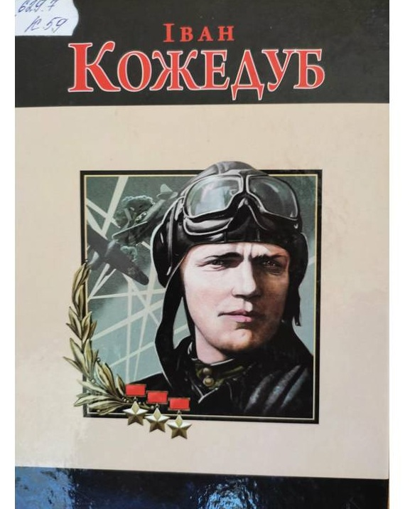Дирижаблі, літаки, гелікоптери. – Харків : Промінь, 2002. – 64 с. : іл.

Кокотюха, А. Іван Кожедуб / А. Кокотюха. – Харків : ПЕТ, 2015. – 128 с.
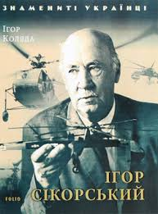
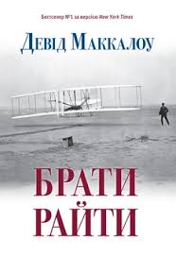Коляда, І. Ігор Сікорський / І. Коляда. – Харків : Фоліо, 2021. – 121 с. : іл. – (Знамениті українці).

Маккалоу, Д. Брати Райти : видатна сага / Д. Маккалоу. – Київ : ВД група КМ-БУКС, 2017. – 256 с.

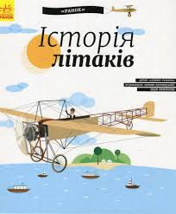Ружичка, О. Історія літаків / О. Ружичка. – Харків : Ранок, 2018. – 32 с. : іл. – (Історія винаходів).
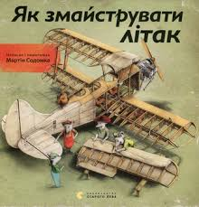
Содомка, М. Як змайструвати літак / М. Содомка. – Львів : ВД Старого Лева, 2015. – 60 с. : іл.

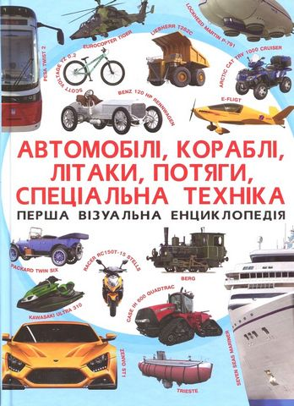Турбаніст, Д. Автомобілі, кораблі, літаки, потяги, спеціальна техніка : перша візуальна енциклопедія / Д. Турбаніст. – Київ : ПП «Кристал Бук», 2021. – 192 с. : іл.

